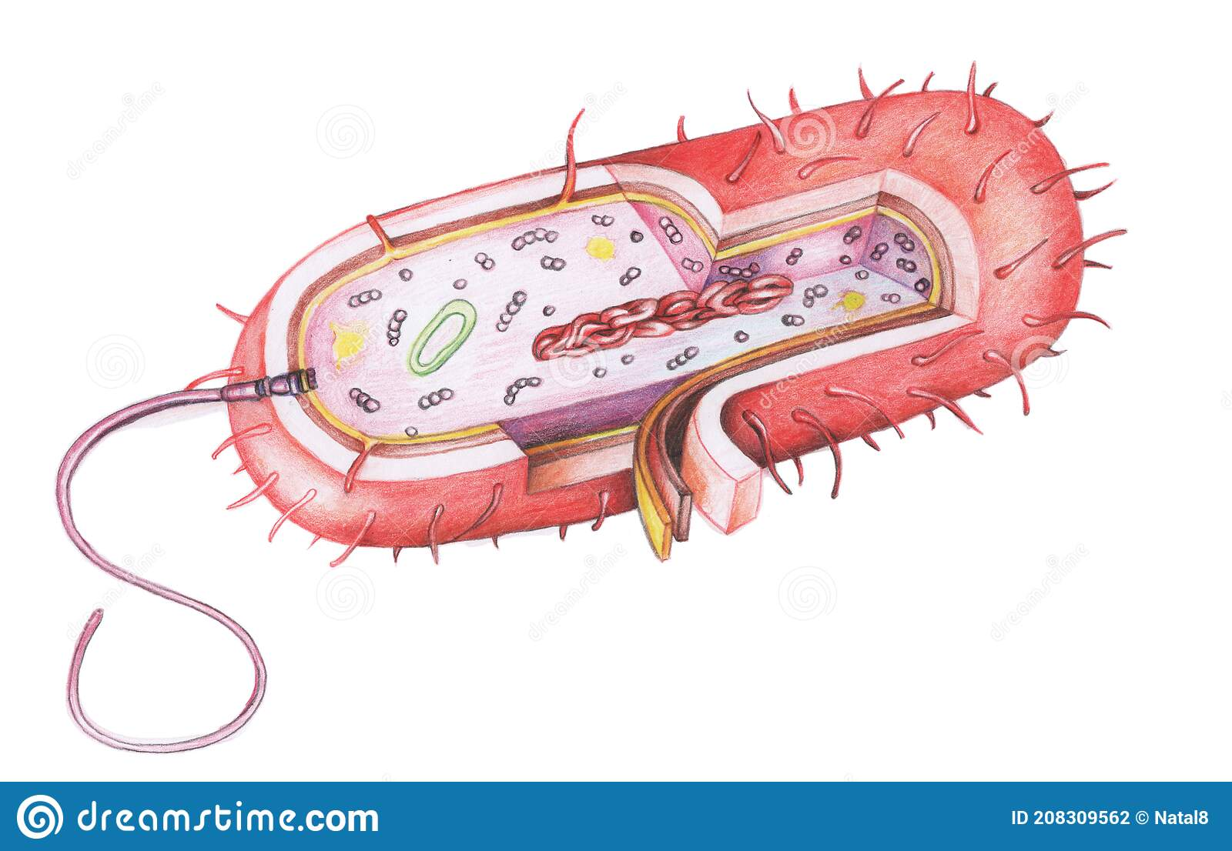

|  |  |
| --- | --- |
| **Procariota** | **Eucariota** |
| Su forma de respiración puede ser aerobia sí requieren oxígeno y anaerobia cuando no necesitan de él. | Presentan los mismos tipos de respiración que las **procariotas**, siendo la predominante la aerobia. |

